Water pollution in the form of mud and sewage waste cities and factories do most of the water unfit for human use without expensive treatment. In addition, we do not always get enough water.
You can give yourself a lot of help nature during hikes and camps.
Good thing is clear of pollution streams, rivers, lakes and other bodies of water, collecting garbage and debris (metal, glass, rubber, plastic) along the shores and shallow waters. It you are ennobled water, making them more enjoyable and safe for swimming and fishing. If you notice that on the shore or in the water a lot of dead fish, report it to the local organization of environmental protection.
Planted with grass, shrubs and other plants along streams, rivers and lakes, to prevent erosion of the land.

Загрязнение воды в виде грязи и канализационных отбросов городов и фабрик сделало большую часть воды непригодной для человеческих нужд без дорогостоящей очистки. Кроме того, мы не всегда получаем достаточное количество воды.
Вы можете сами оказать немало помощи природе во время походов и лагерей.
Хорошее дело очищать от загрязнения ручьи, реки, озера, другие водоемы, собирая отбросы и мусор (металл, стекло, резину, пластик) вдоль берегов и мелководья. Этим вы облагораживаете водоемы, делаете их более приятными и безопасными для купания и рыбной ловли. Если вы заметили, что на берегу или в воде много дохлой рыбы, сообщите об этом в местную организацию охраны природы.
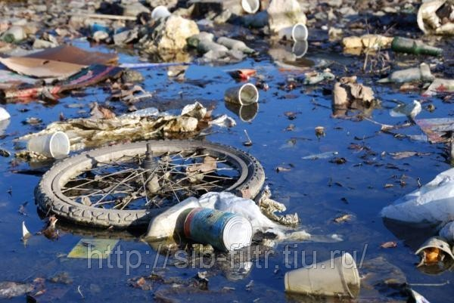
Засаживайте травой, кустарником и другими растениями берега ручьев, рек и озер, чтобы предотвратить размывание земли.

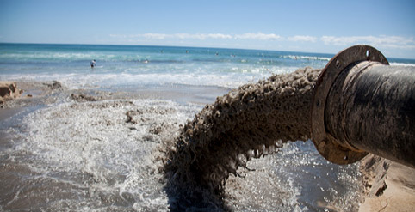

Наумова Лена 8 «А»

